Galerie La Ferronnerie
Brigitte Négrier
40, rue de la Folie-Méricourt
F-75011 Paris +33 (0)1 78 01 13 13
www.galerielaferronnerie.fr
Mardi à vendredi : 14h-19h, samedi : 13h-19h
Membre du Comité Professionnel des Galeries d’Art

Soo Kyoung Lee
Anaïs Lelièvre

Efflorescence

vernissage mercredi 23 mai 18h à 21h30
exposition du 23 mai au 30 juin 2018

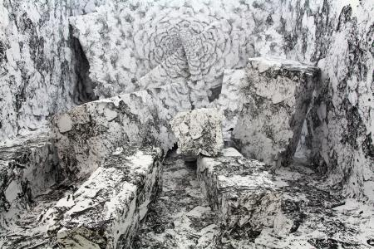

Anaïs Lelièvre, Cristal, 2017 installation in situ, mixed media
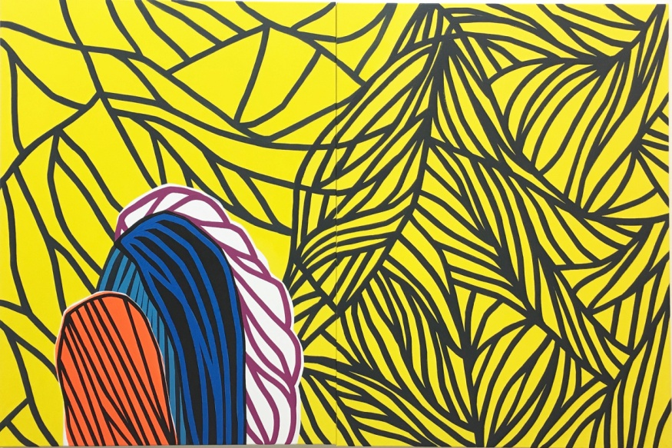

Soo-Kyoung Lee, Yellow, diptyque, 2018, acrylic on canvas, 120 x 180 cm

Les œuvres d’Anaïs Lelièvre et de Soo-Kyoung Lee manifestent souvent une volonté d’investir l’espace par le biais-pour Anaïs- d’installations faites à partir de dessins dupliqués, organisés et déployés en fonction du lieu d’exposition, tandis que Soo-Kyoung Lee développe sa peinture sur des toiles de grand format, souvent organisées en diptyques ou triptyques, avec maintenant, d’autres œuvres qu’elle dispose au sol.
Cette sensation est accrue chez l’une et l’autre par l’emploi de motifs récurrents, alvéolaires,
et/ou flottants, qui instaurent pour le spectateur une sensation de débordement, de dépassement des limites mêmes de l’œuvre considérée

Anaïs Lelièvre, née en 1982 aux Lilas, est diplômée des Beaux-Arts de Rueil-Malmaison (DNAP
en 2011) et de Rouen (DNSEP en 2013), et de l’université Paris 1 (Doctorat en 2012).

Stéphanie Le Follic-Hadida, commissaire de l’exposition Terrain vague, Centre d’art Tignous, Montreuil 2018, exposition à venir à partir du 24 mai, à propos d’Anaïs Lelièvre :
‘…Elle part d’un dessin originel diversement réalisé au crayon ou au stylo dont elle se sert comme matrice pour le développement de la future installation in situ. Tour à tour réduit ou agrandi par photocopie, le dessin est multiplié autant que nécessaire. L’installation repose sur ce principe de reproduction d’un élément unique. Elle intègre dans son processus de fabrication le rythme structurel du cumul (en strates multiples) ou de la dispersion (isolement de détails) et parvient ainsi à induire une infinie variété d’impressions et le sentiment paradoxal d’une pluralité. L’installation prend appui sur la spatialité dévolue (sol, murs, plafond) et vit au rythme de cette palpitation…’
‘Entre le dessin, la sculpture et l’écriture, l’installation Poros 2 manifeste une topographie énigmatique composée de passages, de continuités et de ruptures. Poros 2 livre un univers hybride à situer entre le minéral et le vivant, le pesant et le volatile, le végétal et le géologique.’
Soo-Kyoung Lee, née à Séoul en 1969, vit et travaille à Paris depuis plus de 20 ans. Travaillant essentiellement la peinture et le dessin, Soo Kyoung LEE s’est engagée dans la voie de l’abstraction avec des œuvres caractérisées par des couleurs vives et franches, animées par des jeux d’aplats et d’entrelacs. À propos des formes qui se déploient dans ses toiles, l’artiste parle d’organismes plastiques, qui cohabitent et semblent faire bon ménage de leurs différences, se bousculent et parfois s’entrechoquent, mais s’unissent finalement en surface et se figent dans leur présence. (LEE Soo Kyoung, En premier lieu, 2011). Il y a en effet quelque chose d’immobile, de suspendu dans ces peintures que parcourt pourtant un dense réseau de lignes. Les œuvres de Soo Kyoung définissent un espace frontal, quelque chose de l’ordre de l’écran, renforcé par l’opacité de la peinture acrylique. Sous le motif qui affleure, le regard devine l’existence d’étapes préalables, de prémisses ayant engendré la forme visible.
merci à François Michaud, conservateur au Musée d’art moderne de la ville de Paris pour l’emprunt à son texte de 2016.

A venir à la galerie

Summer group show
4.07.18 > 26.07.18
*fermeture d’été du 27.07 au 31.08.18

Dominique Dehais, Stéphane Mulliez
4.09.18 > 2.10.18

Hors les murs

Anais Lelièvre
24.05.18 > 25.07.18 exposition collective Terrain vague, Centre d'art Tignous, Montreuil
1.06.18 > 30.06.18 installation dans le jardin du cloître du Musée des Augustins à Toulouse, France Résidence de production Atelier TA. Organisé par Cahors Juin Jardins.
Juin 18 > Août 18 Résidence La Ferme-Asile, Sion, Suisse.

Soo Kyoung Lee
7.04.18 > 28.04.18 A peine troublé, La Chapelle, espace d'art contemporain, Pithiviers
8.06.18 > 30.06.18 solo show, galerie Choi, Séoul, Corée du sud

Sanna Kannisto
9.06.18 > 18.08.18 Nature as a playground, The Museum of Photography Seoul, South Korea

Ruth Maria Obrist
17.05.18 > 30.06.18 MONDO RIDOTTO, Galerie 94, Baden-Zürich, Suisse

Benjamin Nachtwey

12.05.18 > 19.06.18 Dampkring, avec Omar Koubâa, PICTURA, Dordrecht, Pays-Bas

Soizic Stokvis
20. 04.18 > 17.06.18 Mur/Murs: painting outside the frame, commissaires : Olivier Delavallade et Choah Bang, GMoMA - Gyeonggi Museum of Modern Art, Séoul, Corée du Sud

Laurent Fiévet
14.07.18 > 23.09.18 TEN, exposition personnelle à Lectoure, dans le cadre de l’Eté photographique de Lectoure, Gers, France

Jérôme Touron
9.12.17 > 13.05.18 Stage of being, Museum Voorlinden, avec AÏ Wei-Wei, Francis Alÿs, Hans-Peter Feldmann, Annette Messager, ….La Haye, Pays-Bas

Marie-Amélie Porcher
9.03.18 > 31.06.18 PANORAMA 1: ‘Tous les jours, je me dit qu’il ne fait pas que je craque’,
3e Plateau/ centre de documentation, Marseille

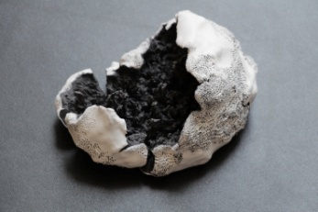 Anaïs Lelièvre, Gloc, 2016, céramique

